8. УБИВАТЬ ЛЯГУШЕК И ЗМЕЙ
9. РАЗОРЯТЬ МУРАВЕЙНИКИ
10.БРАТЬ ЖИВОТНЫХ ДОМОЙ

Выполняя эти правила, мы с вами еще можем помочь природе

Ставропольский край
Курский район
cт. Курская
пер. Школьный, 4а
тел.: 8(87964)6-42-35
сайт: курский-срцн.рф
Подготовила:
специалист по соц. работе
отделения социальной диагностики и социально-правовой помощи
В.В. Пузаренко

Государственное казенное учреждение социального обслуживания «Курский социально-реабилитационный центр для несовершеннолетних «Надежда»

ст. Курская
2017 год

Давайте будем
Беречь планету -
Во всей Вселенной
Похожей нету;
Во всей Вселенной
Совсем одна,
Что будет делать
Без нас она?..
И.Мазнин
НОРМЫ ЭКОЛОГИЧЕСКОЙ ЭТИКИ:
- НЕЛЬЗЯ!!!

- РАЗОРЯТЬ ПТИЧЬИ ГНЕЗДА
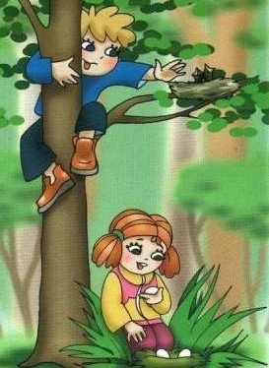
- РВАТЬ И ЛОМАТЬ ЦВЕТЫ
- ЛОМАТЬ ДЕРЕВЬЯ

- ОБИЖАТЬ НАСЕКОМЫХ
ШУМЕТЬ В ЛЕСУ
РАЗВОДИТЬ КОСТЕР БЕЗ ВЗРОСЛЫХ
- 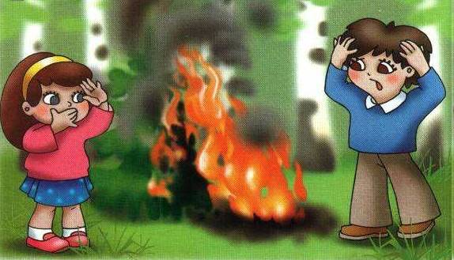
ОСТАВЛЯТЬ СВОЙ МУСОР
